Pracovní list – Pavoučci

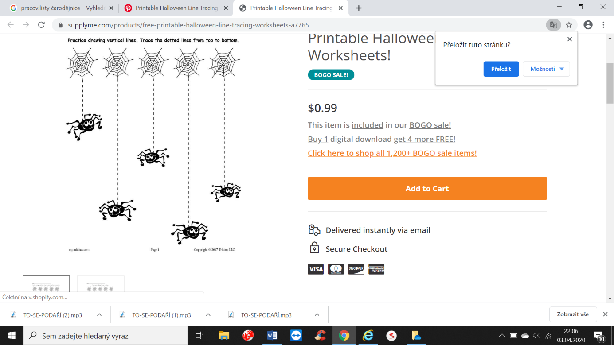Tohle zvládneš pravda…. Hravě ☺